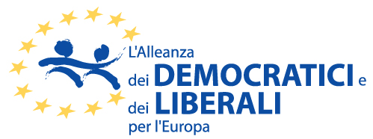
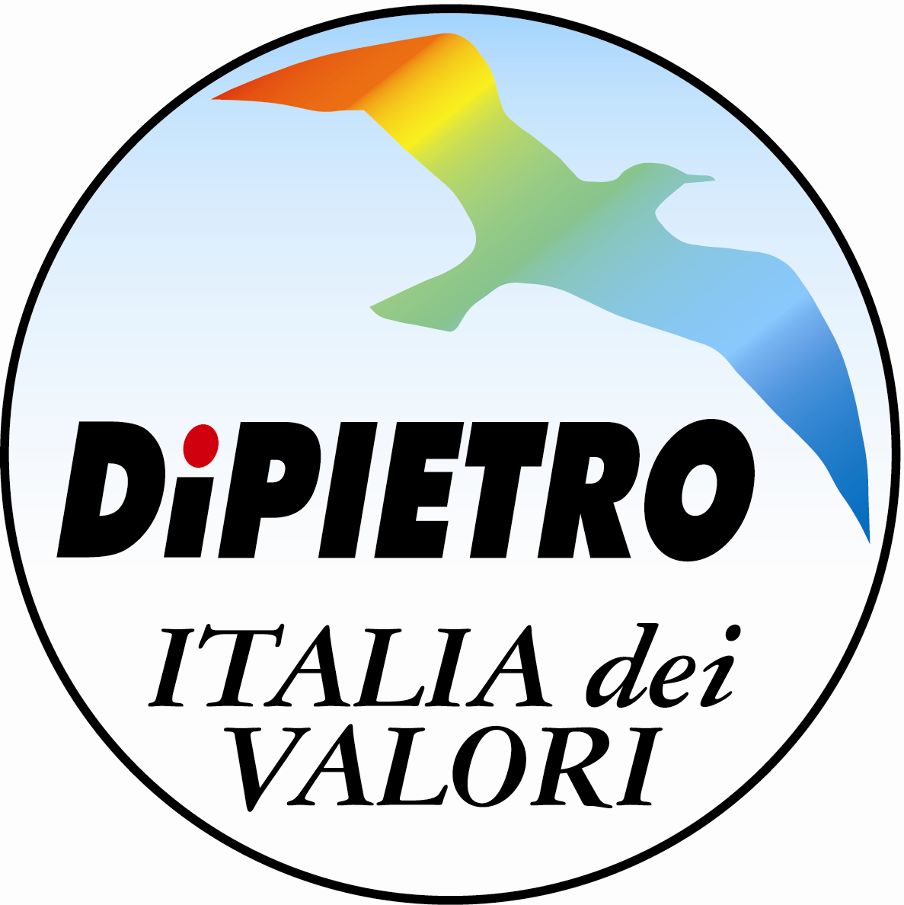

Comunicato stampa del 13 agosto 2012
Bracconaggio a Cipro, l’Ue fermi il massacro
L’Onorevole Andrea Zanoni (IdV) ha presentato un’interrogazione parlamentare alla Commissione europea per chiedere di far rispettare la Direttiva “Uccelli” alle autorità cipriote. «Sull’isola si sta assistendo a una strage tollerata dalla Repubblica, nonostante le continue denunce delle associazioni animaliste locali».
«Secondo le stime dell’associazione BirdLife Cipro, nel 2010 sono stati uccisi dai bracconieri 2 milioni 418 mila uccelli». Andrea Zanoni, Europarlamentare IdV e vice presidente dell’intergruppo Benessere degli Animali al Parlamento Europeo, ha presentato un’interrogazione alla Commissione Europea per chiedere quali azioni la Commissione intenda intraprendere per garantire il rispetto della Direttiva 2009/147/CE “Uccelli” affinché Cipro rispetti e applichi la normativa.
A maggio scorso, l’Onorevole Zanoni ha constatato di persona, recandosi sull’isola, l’uso illegale dei cosiddetti limestick, bastoncini ricoperti di vischio nascosti tra gli alberi e utilizzati per catturare e uccidere gli uccelli migratori che vi si posano. Si tratta di una pratica assolutamente vietata dalla Direttiva “Uccelli”, poiché è un metodo di cattura non selettivo che fa strage di volatili di qualsiasi specie, anche rarissima. (http://www.andreazanoni.it/it/news/post/a-cipro-contro-il-bracconaggio.html)
«Siamo di fronte ad un fenomeno di bracconaggio tollerato dal Governo cipriota - ha sottolineato l’Eurodeputato IdV Zanoni-. Le autorità dell’isola non hanno approntato alcuna strategia per fermare i bracconieri: l’ente di vigilanza è sotto dotato e, nei periodi di migrazione, alle guardie sono affidate mansioni al di fuori delle aree di uccellagione. Senza dimenticare che a Cipro, oltre ai limestick, si utilizzano reti da uccellagione e richiami elettroacustici vietati dalla Direttiva “Uccelli”».
Il CABS (Committee Against Bird Slaughter) con l’associazione Friends of the Earth Cyprus in primavera e autunno conducono campi anti-bracconaggio, soprattutto nella parte orientale dell’isola tra Larnaca e Famagosta, zona di transito di moltissimi uccelli migratori. Dal dossier redatto dal CABS nell’autunno 2011, in due settimane sono stati rinvenuti 3 mila 817 limestick, 464 in più rispetto alla primavera dello stesso anno e addirittura 2 mila 883 in più rispetto al 2010.
«I numeri sono allarmanti e dimostrano un fenomeno destinato a peggiorare -ha concluso Zanoni-. Gli uccelli uccisi finiscono illegalmente nel mercato gastronomico per essere venduti a caro prezzo, un business stimato attorno ai 15 milioni di euro annui. L’Europa deve intervenire e fermare la strage».

Ufficio Stampa On. Andrea Zanoni
Email stampa@andreazanoni.it
Tel (Bruxelles) +32 (0)2 284 56 04
Tel (Italia) +39 0422 59 11 19
Sito www.andreazanoni.it
Twitter Andrea_Zanoni

